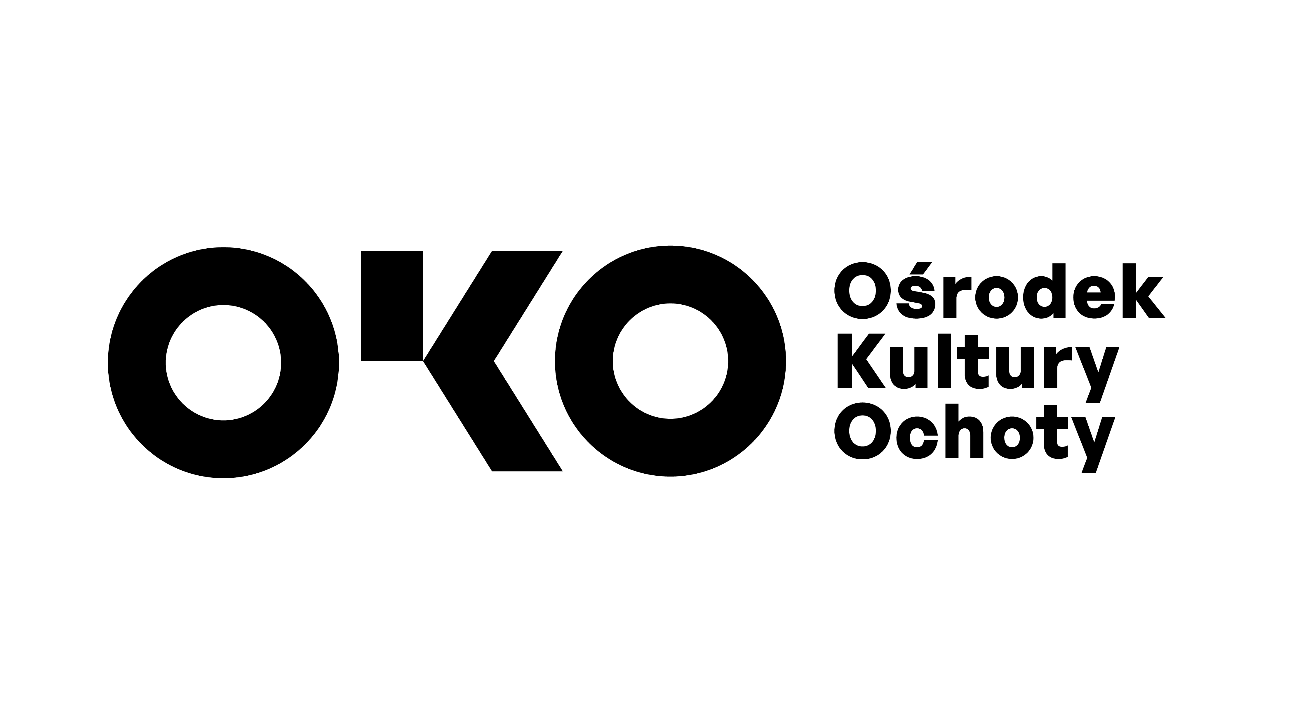
Karta zgłoszeniowa

Konkurs „Piosenka jest dobra na wszystko ”
(należy wypełnić drukowanymi literami)

Imię i Nazwisko Uczestnika: ……………………………………..……………………………
Wiek Uczestnika: ………………………………………………………………………………
Adres do korespondencji ………………………………………………………………………
Telefon kontaktowy: ……………………………………………………………........................
Adres e-mail: ...…………………………….……………………………….…………………..

Utwory zgłoszone do Konkursu:
1. …………………………………………..
2. …………………………………………..

Format, w którym zapisane są zgłoszone do Konkursu utwory: …………….

Oświadczam, że:
- jestem wykonawcą nagranych utworów muzycznych i zgadzam się na udział w Konkursie „Piosenka jest dobra na wszystko”, na zasadach opisanych w Regulaminie,
- zapoznałam/em się z Regulaminem Konkursu „Piosenka jest dobra na wszystko” oraz akceptuję jego treść,
- wyrażam zgodę na przetwarzanie moich danych osobowych w celu udziału w Konkursie, na zasadach określonych w Regulaminie,
- zgadzam się na zamieszczenie mojego imienia i nazwiska na stronie internetowej www.oko.com.pl oraz na Facebooku w związku z ogłoszeniem wyników Konkursu,
- nieodpłatnie przenoszę na Ośrodek Kultury Ochoty prawo do korzystania z mojego artystycznego wykonania utworów muzycznych, na następujących polach eksploatacji łącznie:
- utrwalanie na jakimkolwiek nośniku audiowizualnym, a w szczególności na: nośnikach video, dyskach komputerowych oraz wszystkich typach nośników przeznaczonych do zapisu cyfrowego, w szczególności DVD, VCD, CD-ROM; pendrive;
- zwielokrotnienie techniką zapisu komputerowego na wszystkich rodzajach nośników dostosowanych do tej formy zapisu;
- publiczne wykonanie, wystawienie, wyświetlenie, odtworzenie;
- wprowadzenie do pamięci komputera i do sieci multimedialnej w nieograniczonej ilości nadań i wielkości nakładów;
- wprowadzenie do obrotu przy użyciu Internetu, w tym w mediach społecznościowych (w szczególności Facebook, Instagram), na kanale YouTube,
- wyrażam zgodę na opublikowanie przez Ośrodek Kultury Ochoty (dalej „OKO”), mojego wizerunku i głosu. Zgoda obejmuje nieograniczone w czasie, nieograniczone co do terytorium oraz nieodpłatne, wielokrotne rozpowszechnianie przez OKO mojego wizerunku i głosu, zawartego w nagraniu oraz na zdjęciach utrwalonych w związku z wzięciem przeze mnie udziału w przesłuchaniu konkursowym oraz w Koncercie Finałowym. Mój wizerunek i głos może być opublikowany w Internecie, w tym w mediach społecznościowych (w szczególności Facebook, Instagram), na kanale YouTube.

_______________________
Data, podpis uczestnika

